Вспомните с ребёнком слова-антонимы: большой-маленький, красный-синий, чистый-грязный, грустный-весёлый, холодный-горячий
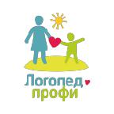
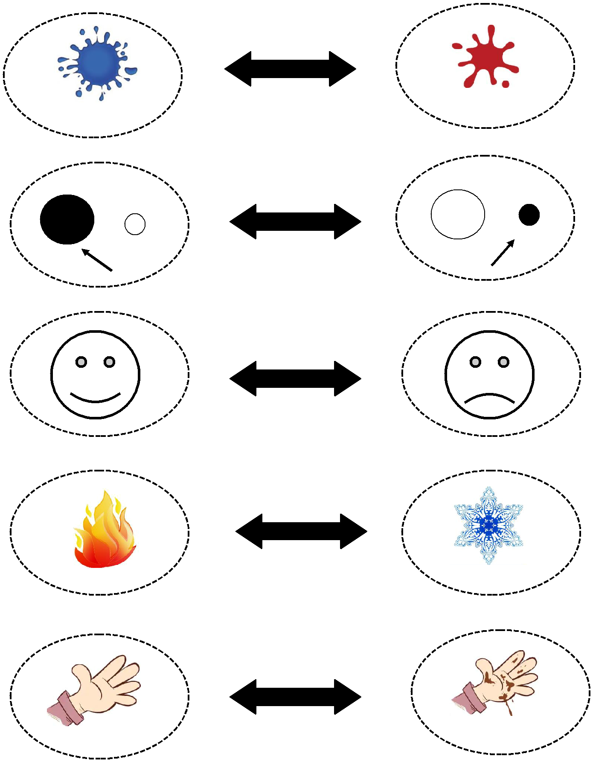


НАЙДИ ОБЩЕЕ СЛОВО

- зависимости от слухоречевого уровня развития ребенка вы можете использовать:

  - подсказки в виде картинок-схем (предварительно вырежьте их по контуру стр.1)

  - без зрительного подкрепления (картинок-схем) – «Медведь и бегемот – Какое слово (признак) их объединяет»? стр.3

  - на слуховой основе – « Какое слово подходит и к слову огурец и трава, их объединяет? - зелёный!»


список слов

- снег – лёд

- шкаф – стол

- книга – журнал

- бабушка – дедушка

- лягушка – кузнечик

- самолёт – ракета

- суп – компот

- торт – конфета

- черепаха – улитка

- каждой паре подберите такое слово, которое бы подходило сразу к двум словам – и слева и справа
